Aplicación de IA para la predicción de tasas de degradación
de polímeros biocompatibles
Informe de métricas y desempeño de los modelos

Trabajo Final — Carrera de Especialización en Inteligencia Artificial (FIUBA)
Autor: Lic. Gastón Corti
Director: Esp. Ing. Ariadna Garmendia

Cuadro comparativo general
Random Forest y XGBoost: clasificación baja/media/alta (accuracy, f1_macro). LSTM: regresión de la constante cinética k (rmse, mae, r2). Corrida sobre 78 curvas reales (nivel de homogeneidad 'núcleo').
Modelo | accuracy | f1_macro | rmse | mae | r2
Random Forest | 0.7500 | 0.7609
XGBoost | 0.6875 | 0.6940
LSTM (regresión de k) |  |  | 0.0031 | 0.0020 | 0.7680

Random Forest — clasificación
Precision / recall / f1-score por clase:
Clase | precision | recall | f1-score | support
baja | 0.571 | 0.800 | 0.667 | 5
media | 0.800 | 0.667 | 0.727 | 6
alta | 1.000 | 0.800 | 0.889 | 5

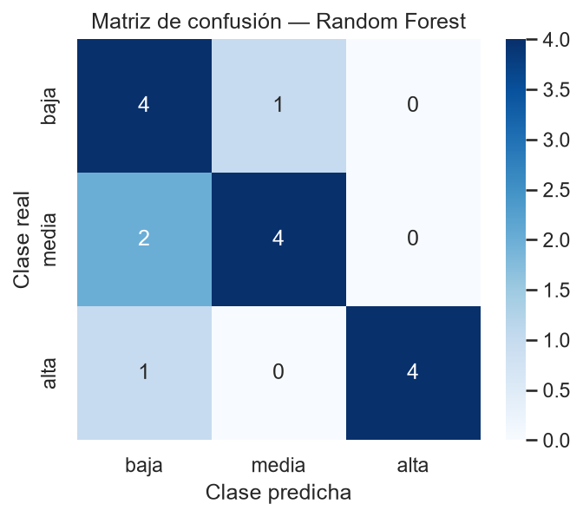
Matriz de confusión — Random Forest.
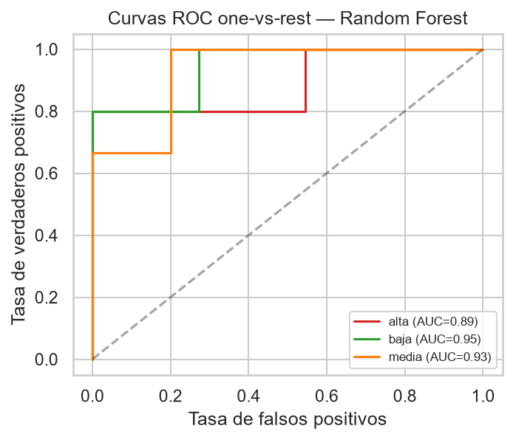
Curvas ROC one-vs-rest — Random Forest.

XGBoost — clasificación
Precision / recall / f1-score por clase:
Clase | precision | recall | f1-score | support
baja | 0.500 | 0.800 | 0.615 | 5
media | 1.000 | 0.500 | 0.667 | 6
alta | 0.800 | 0.800 | 0.800 | 5

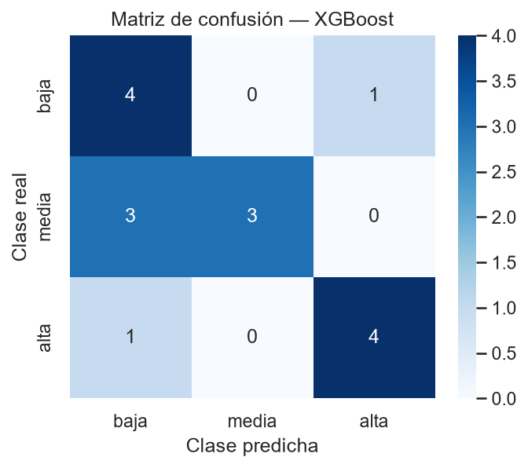
Matriz de confusión — XGBoost.
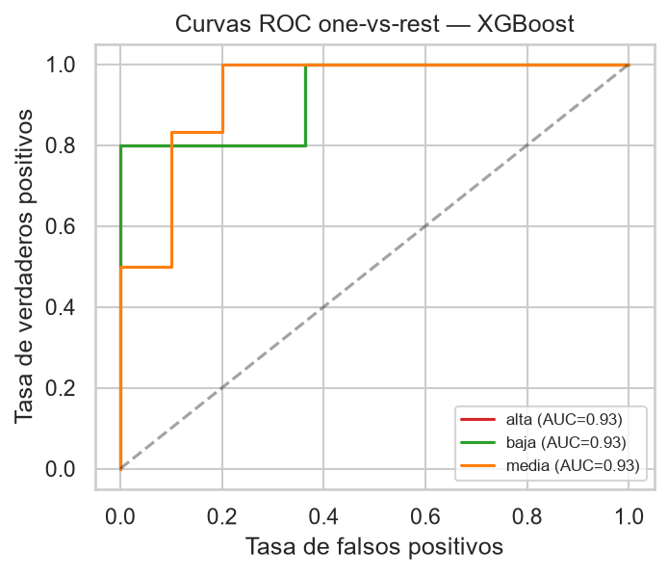
Curvas ROC one-vs-rest — XGBoost.

LSTM — regresión de k
RMSE = 0.00314 día⁻¹ · MAE = 0.00202 día⁻¹ · R² = 0.768
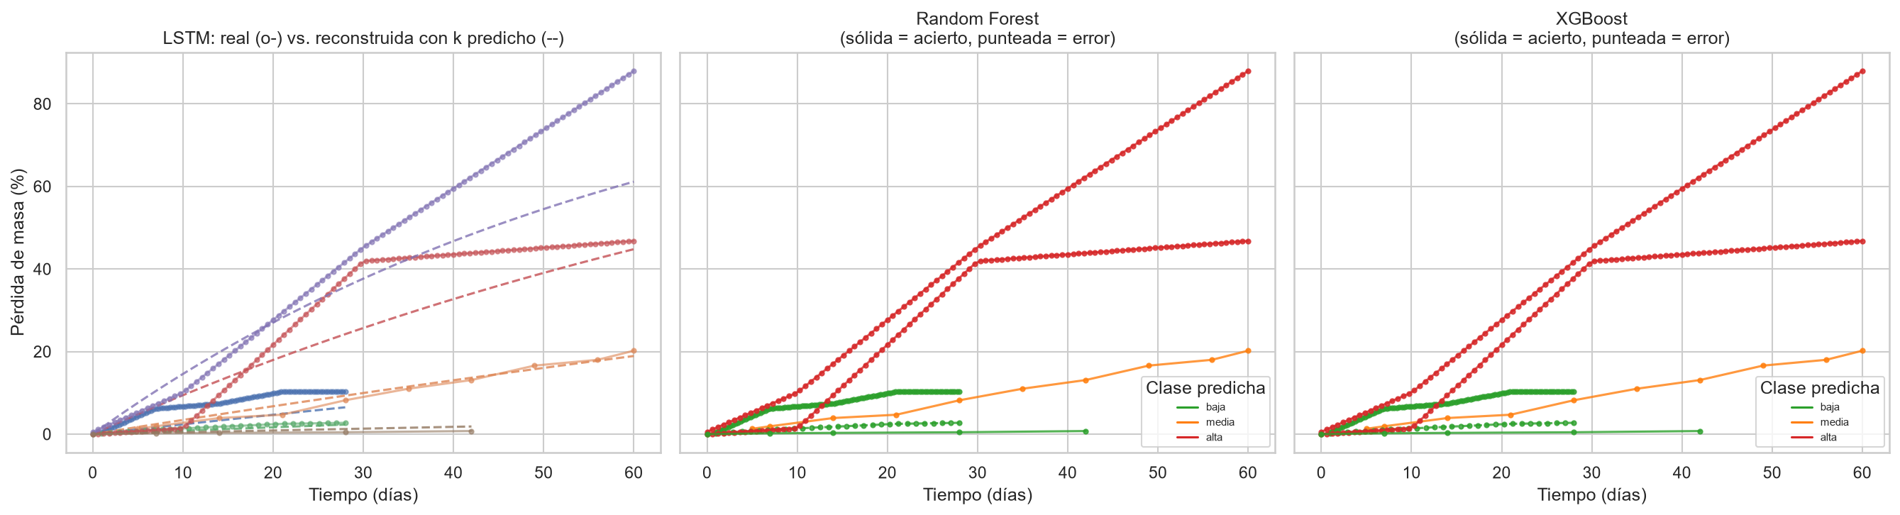
Curva real vs. reconstruida con k predicho (LSTM), y curvas coloreadas por clase predicha (RF/XGBoost).

Explicabilidad (SHAP) — importancia global
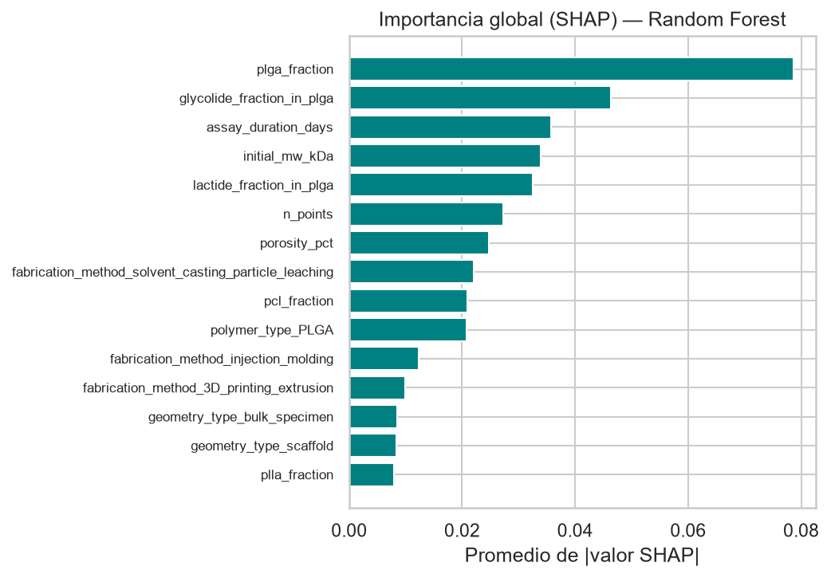
Importancia global (SHAP) — Random Forest.
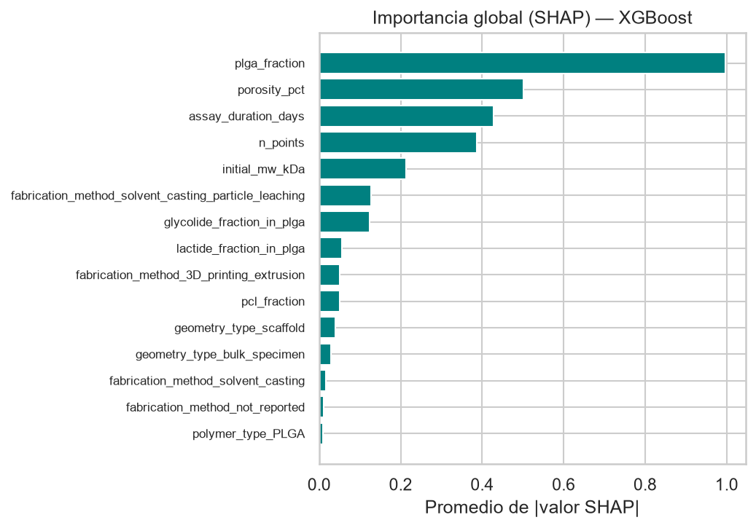
Importancia global (SHAP) — XGBoost.

